 | REGIONE BASILICATA  Dipartimento Politiche Agricole e Forestali  Ufficio Foreste e Tutela del Territorio

PIANO DI ABBATTIMENTO SELETTIVO E
CONTROLLO
della specie cinghiale (Sus Scrofa)

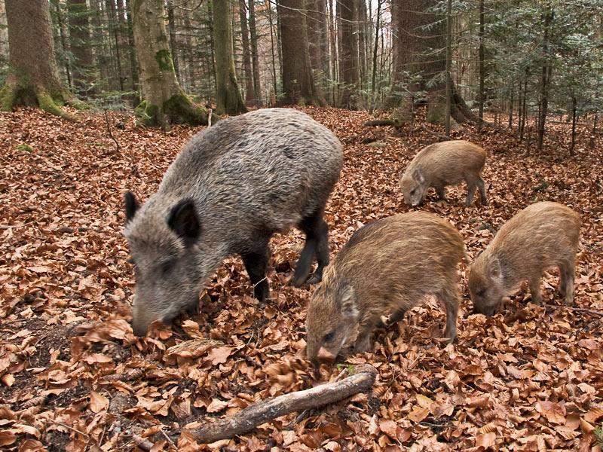

Redatto da:
Ing. Giuseppe Eligiato
Dott.ssa Agnese Lanzieri

INDICE

1. PREMESSA 3
2. ASPETTI GENERALI 5
3. RIFERIMENTI NORMATIVI 6
4. INTERVENTI DI PREVENZIONE 6
5. ANALISI DEI DANNI CAUSATI DALLA SPECIE SUS SCROFA 12
6. ANALISI DEGLI ABBATTIMENI 19
7. GESTIONE E CONTROLLO DEL CINGHIALE 23

PREMESSA

In Basilicata la consistenza, la densità e la distribuzione della popolazione di cinghiale sul territorio regionale è progressivamente aumentata nel tempo, creando numerose problematiche di tipo sociale ed economico.
La presenza dei cinghiali nelle vicinanze dei centri abitati desta preoccupazione e allarmismo nei cittadini, numerosi sono i danni alle colture e i sinistri stradali causati dall’improvviso attraversamento di esemplari sulle strade. Le cause che sicuramente hanno favorito l’espansione e la crescita delle popolazioni della specie sono svariate. Tra queste vi sono una serie di concause legate alla biologia del cinghiale, tra le quali l’alta potenzialità riproduttiva propria della specie e la sua adattabilità, che la rende in grado di occupare ambienti anche molto diversificati, con la disponibilità di un’alimentazione varia e generalista, nonché le immissioni a scopo venatorio hanno giocato un ruolo fondamentale e l’istituzione, ai sensi della L. 394/91 e L.R. 28/94, di aree protette che occupano circa il 30% dell’intera superficie regionale, quali (Figura 1): Parco Nazionale del Pollino, Parco Nazionale dell’Appennino Lucano Val d’Agri Lagonegrese, Parco Regionale Gallipoli Cognato, Parco Regionale del Vulture, Parco Gallipoli Cognato, Parco Regionale delle Chiese Rupestri, Riserva Regionale di San Giuliano, Bosco Pantano di Policoro, Riserva Regionale Lago Piccolo di Monticchio, Riserva Regionale Abetina di Laurenzana, ecc., che di fatto creano un polmone di riproduzione ed irradiazione per tutta la Regione.
La Regione Basilicata, per arginare le problematiche causate dalla specie, ha approvato la L.R. 37 del 16 novembre 2018, che prevede delle misure straordinarie per contrastare l’emergenza cinghiali in Basilicata.
Le attività di caccia, al di fuori dei periodi previsti dalla L. 157/92, sono state basate sull’attuazione del Piano di prelievo in caccia di selezione per l’annualità 2021, ai sensi dell’art. 11 quaterdecies, comma 5, della Legge 2 dicembre 2005, n. 248.
Per il periodo 2021-2023 è necessario, oltre al piano di prelievo in selezione, prevedere un Piano regionale, finalizzato all'attuazione del controllo nelle aree e per i tempi ove non sia possibile effettuare la caccia. Tale strumento si pone in continuità con il Piano di controllo della specie Sus scrofa avente validità 2018/2020, approvato con DGR n°207 del 9 marzo 2018.

Figura 1 Aree Protette Regione Basilicata

ASPETTI GENERALI

Sul territorio regionale, negli ultimi anni la specie cinghiale (Sus Scrofa) è in costante espansione numerica e spaziale con risvolti non solo di natura biologica, ma anche, di natura economica e sociale. La grande adattabilità e rusticità, l’alto potenziale riproduttivo, il comportamento gregario, la notevole mobilità, l'ampio spettro alimentare, hanno decretato il successo del cinghiale e nel contempo rendono la specie difficilmente gestibile.
Infatti, il cinghiale riveste un ruolo del tutto particolare in quanto, oltre a provocare danni diretti e indiretti alle colture agricole e forestali rappresenta un fattore di notevole rischio per l’incolumità delle persone e la causa di ingenti danni a beni, soprattutto in relazione agli incidenti stradali.
I potenziali effetti delle popolazioni di cinghiale riconosciuti come negativi possono essere di diversa natura. I più comuni possono essere raggruppati in tre categorie tra loro interconnesse:
- danni all’agricoltura, deterioramento e consumo delle produzioni agricole (mais, cereali, patate, erbai e prati-pascoli, viti, ecc.);
- effetti negativi su altri elementi della fauna selvatica (ad es. predazione sui nidi di galliformi);
- alterazione degli ecosistemi, erosione del suolo per scavi eccessivi nelle praterie primarie o secondarie.
L’aumento esponenziale dei conflitti tra i vari soggetti interessati testimonia l’importanza e l’attualità del problema; il proliferare delle richieste di risarcimento dei danni e di contenimento delle popolazioni e dei piani di gestione e di controllo conferma la necessità e l’urgenza di individuare strategie in grado di appianare conflitti apparentemente insanabili.
In tale ottica il presente piano di controllo della specie Sus scrofa è finalizzato al contenimento delle specie fino ad un livello compatibile con le caratteristiche ambientali, alle esigenze di gestione del patrimonio zootecnico, nonché alla tutela del suolo e delle produzioni zootecniche ed agroforestali mediante un controllo straordinario, soprattutto nelle aree non vocate ed in aree a controllo ed una gestione ordinaria nelle zone vocate.
Il presente documento è predisposto ai sensi:
- dell’art. 19 della l. n°157/92 e dell’art. 28 della l. r. n°2/1995 per il controllo anche nelle aree vietate mediante tecniche selettive, in aree non vocate ed aree a controllo mediante abbattimento da catture con gabbie e/o recinti, abbattimento selettivo all’aspetto e alla cerca e abbattimento con il metodo della girata;
- dell’art. 11- quaterdecies, comma 5, D. L. 30 settembre 2005, n. 203 coordinato con legge di conversione 2 dicembre 2005, n. 148, nonché della legge 157/92 nelle aree vocate mediante abbattimento selettivo all’aspetto e alla cerca o girata.
Tale esigenza nasce dalla volontà di adottare azioni immediate per contrastare la tendenza all’aumento costante di richieste di risarcimento dei danni arrecati dalla specie alle colture agricole sull’intero territorio regionale (AA.TT.CC., oasi di protezione ed istituti faunistici) e alle numerose richieste di indennizzi dovuti ai sinistri stradali causati dalla stessa fauna.
Gli strumenti gestionali per fronteggiare il problema dei danni provocati dal cinghiale disponibili sono tre: il risarcimento o indennizzo monetario del danno subito, la messa in opera di sistemi atti a prevenire i danni, quali barriere fisiche o foraggiamento dissuasivo e il controllo numerico della specie finalizzato alla sottrazione di individui dalla popolazione. L’efficacia di ciascuno strumento è funzione dello specifico contesto (in termini ambientali, ecologici, sociali, ecc.) e le scelte tendono ad una combinazione di tutti i mezzi a disposizione.
Gli obiettivi prioritari del presente Piano sono la riduzione degli impatti che la specie cinghiale esercita sull’ambiente, sulle attività antropiche e sulla biodiversità, l’uniformità delle attività di controllo sul territorio a caccia programmata, nonché la verifica dei risultati ottenuti mediante il monitoraggio delle azioni programmate.

RIFERIMENTI NORMATIVI

- Legge n. 157/1992 “Norme per la protezione della fauna selvatica omeoterma e per il prelievo venatorio” ed in particolare gli artt. 18 e 19;
- Legge n. 221/2015 “Disposizioni in materia ambientale per promuovere misure di green economy e per il contenimento dell'uso eccessivo di risorse naturali. Art. 7. Disposizioni per il contenimento della diffusione del cinghiale nelle aree protette e vulnerabili e modifiche alla legge n. 157 del 1992;
- Legge n. 248/2005 “Conversione in legge, con modificazioni, del decreto-legge 30 settembre 2005, n. 203, recante misure di contrasto all'evasione fiscale e disposizioni urgenti in materia tributaria e finanziaria" Art. 11-quaterdecies “Interventi infrastrutturali, per la ricerca e per l'occupazione” comma 5 recita “Le regioni e le province autonome di Trento e di Bolzano, sentito il parere dell'Istituto nazionale per la fauna selvatica o, se istituti, degli istituiti regionali, possono, sulla base di adeguati piani di abbattimento selettivi, distinti per sesso e classi di età, regolamentare il prelievo di selezione degli ungulati appartenenti alle specie cacciabili anche al di fuori dei periodi e degli orari di cui alla legge 11 febbraio 1992, n. 157”;
- Legge regionale n.2/1995 “Norme per la protezione della fauna selvatica omeoterma e per il prelievo venatorio” ed in particolare gli artt. 28 e 30;
- Legge regionale n.37/2018 “Misure straordinarie per contrastare l’emergenza cinghiali in Basilicata”;
- DGR n°455 del 2.07.2020 e D.P.G.R. n°102/2020 avente ad oggetto “L.R. n.2/1995 (e s.m.i.) - Emanazione del Calendario Venatorio Regionale per la stagione 2020/2021 -;
- Art. 4 del Calendario Venatorio Regionale rubricato “Caccia di Selezione al cinghiale (Sus Scrofa)”.

INTERVENTI DI PREVENZIONE

La Regione Basilicata nell’ambito del PSR 2007-2013 e 2014-2020 con appositi atti approvati dalla Giunta Regionale ha approvato i bandi per le misure a “Sostegno agli investimenti non produttivi-Terreni agricoli -” per un importo complessivo di € 3.500.000,00, e "Sostegno a investimenti non produttivi connessi all’adempimento degli obiettivi agro-climatico-ambientali” di € 500.000,00 finanziando n.122 interventi di prevenzione.
A queste misure di prevenzione, ai fini del contenimento dei danni da cinghiali, sono state affiancati anche interventi di miglioramenti ambientali con colture a perdere, finalizzate all’alimentazione della specie da parte degli ambiti territoriali di caccia.
La prevenzione dei danni alle colture agro-forestali è basata inoltre anche sull'applicazione dell’indennizzo monetario del danno.
Si evidenzia che le misure di prevenzione messe in atto non sono risultate sufficienti a contrastare l'impatto che la specie ha sulle attività agricole ed a ridurre il conflitto sociale che ne deriva.
Al fine di ridurre l’impatto esercitato dalla specie selvatica sull’ecosistema agrario, la Regione nell’ambito della pianificazione regionale, prevedrà misure specifiche di prevenzione da fauna con appositi bandi, nonché l’indennizzo monetario del danno. Inoltre gli ambiti territoriali finanzieranno iniziative in grado di offrire alla fauna selvatica fonti trofiche alternative alle produzioni agricole.
Di seguito si riporta la distribuzione delle opere di prevenzione finanziate sul territorio regionale, suddivisi per comune e per numero di recinzioni elettrificate finanziate:

Contributi per recinzioni elettrificate finanziate PSR 2007-2013
n° | Comune |  | Prov. | Importo Spesa ammessa | Contributo concedibile 80%
1 | San Giorgio Lucano |  | MT | 20.229,66 | 16.183,72
2 | San Giorgio Lucano |  | MT | 35.984,55 | 28.787,64
3 | San Giorgio Lucano |  | MT | 59.933,23 | 47.946,58
4 | Terranova di Pollino |  | PZ | 12.741,30 | 10.193,04
5 | Valsinni |  | MT | 12.906,66 | 10.325,26
6 | Potenza |  | PZ | 11.702,81 | 9.362,23
8 | Terranova di Pollino |  | PZ | 35.255,00 | 28.204,00
9 | Cersosimo |  | PZ | 6.824,40 | 5.459,52
10 | Terranova di Pollino |  | PZ | 57.634,89 | 46.107,90
11 | Chiaromonte |  | PZ | 19.678,61 | 15.742,88
12 | Francavilla in Sinni |  | PZ | 19.013,20 | 15.210,55
14 | Noepoli |  | PZ | 21.243,29 | 16.994,63
16 | Terranova di Pollino |  | PZ | 23.626,48 | 18.901,18
17 | Francavilla in Sinni |  | PZ | 18.922,30 | 15.137,84
18 | Terranova di Pollino |  | PZ | 7.986,00 | 6.388,80
19 | Calvera |  | PZ | 14.121,99 | 11.297,57
20 | Senise |  | PZ | 8.149,33 | 6.519,45
21 | San Severino Lucano |  | PZ | 24.836,02 | 19.868,81
22 | Tito |  | PZ | 17.688,00 | 14.150,40
23 | Chiaromonte |  | PZ | 10.323,47 | 8.258,77
24 | Roma |  | RM | 25.746,20 | 20.596,95
25 | Senise |  | PZ | 30.913,52 | 24.713,81
26 | Francavilla in Sinni |  | PZ | 5.887,18 | 4.709,74
27 | San Paolo Albanese |  | PZ | 45.343,40 | 36.274,72
28 | Noepoli |  | PZ | 29.797,94 | 23.838,35
29 | Francavilla in Sinni |  | PZ | 31.519,28 | 25.215,41
30 | Noepoli |  | PZ | 11.380,64 | 9.104,51
31 | Martina Franca |  | TA | 44.981,61 | 35.985,28
32 | Chiaromonte |  | PZ | 12.753,08 | 10.202,45
33 | Chiaromonte |  | PZ | 27.191,18 | 21.752,93
34 | San Costantino Albanese |  | PZ | 7.705,00 | 6.164,00
35 | Fardella |  | PZ | 30.883,26 | 24.706,60
36 | Terranova di Pollino |  | PZ | 33.013,75 | 26.411,00
37 | Fardella |  | PZ | 19.475,89 | 15.580,70
38 | San Costantino Albanese |  | PZ | 10.281,00 | 8.224,80
39 | Oriolo |  | CS | 18.503,71 | 14.802,96
40 | San Giorgio Lucano |  | MT | 16.323,61 | 13.058,88
41 | Teana |  | PZ | 15.761,94 | 12.609,53
42 | San Severino Lucano |  | PZ | 10.826,20 | 8.660,96
43 | Spinoso |  | PZ | 22.715,00 | 18.172,00
46 | Senise |  | PZ | 13.777,50 | 11.022,00
48 | Matera |  | MT | 20.554,91 | 16.443,93
49 | San Severino Lucano |  | PZ | 51.150,58 | 40.920,46
50 | Noepoli |  | PZ | 2.618,00 | 2.094,40
51 | Matera |  | MT | 5.443,87 | 4.355,09
52 | Policoro |  | MT | 31.483,07 | 25.186,45
53 | Policoro |  | MT | 12.425,77 | 9.940,61
54 | Policoro |  | MT | 31.483,07 | 25.186,45
Totale spesa |  |  |  |  | 846.975,74

Contributi per recinzioni elettrificate finanziate PSR 2014-2020
n° | Comune | Provincia | Importo Spesa rich. | Contributo concedibile 80%
1 | Castelmezzano | (PZ) | 3.980,66 | 3.980,66
2 | Roccanova | (PZ) | 14.152,00 | 11.323,96
3 | Anzi | (PZ) | 19.658,61 | 19.658,61
4 | Rapone | (PZ) | 21.400,00 | 19.260,00
5 | Pietrapertosa | (PZ) | 18.595,31 | 13.332,57
6 | Chiaromonte | (PZ) | 15.016,76 | 9.053,97
7 | Lavello | (PZ) | 20.000,00 | 20.000,00
8 | Chiaromonte | (PZ) | 20.020,00 | 7.641,48
9 | Cvastronuovo S. Andrea/ Chiaromonte | (PZ) | 6.366,80 | 5.724,88
10 | Lauria | (PZ) | 10.012,75 | 6.034,60
11 | Accettura | (MT) | 12.716,84 | 11.215,99
12 | Pignola | (PZ) | 8.137,60 | 6.709,41
13 | San Severino Lucano | (PZ) | 20.000,00 | 19.800,00
14 | Tursi | (MT) | 8.079,10 | 4.425,00
15 | Senise | (PZ) | 20.020,00 | 20.000,00
16 | Albano di Lucania | (PZ) | 18.335,82 | 15.655,97
17 | San Giorgio Lucano | (PZ) | 11.652,83 | 8.458,34
18 | Calvera | (PZ) | 6.507,26 | 5.571,98
19 | Grumento Nova | (PZ) | 12.590,84 | 9.917,11
20 | Chiaromonte | (PZ) | 16.627,60 | 16.627,60
21 | Tursi | (MT) | 17.462,53 | 14.392,19
22 | Chiaromonte | (PZ) | 20.020,00 | 20.000,00
23 | Picerno | (PZ) | 6.276,10 | 1.766,23
24 | Chiaromonte | (PZ) | 6.045,60 | 6.045,60
25 | Teana | (PZ) | 8.800,00 | 8.360,00
26 | San Fele | (PZ) | 2.455,73 | 1.984,29
27 | Noepoli | (PZ) | 3.485,00 | 2.434,87
28 | Vietri di Potenza | (PZ) | 5.521,84 | 3.158,38
29 | Noepoli | (PZ) | 3.056,20 | 3.056,20
30 | Noepoli | (PZ) | 20.000,00 | 19.432,68
31 | Castelmezzano | (PZ) | 7.184,40 | 5.080,00
32 | Abriola | (PZ) | 20.000,00 | 1.872,00
33 | Chiaromonte | (PZ) | 20.020,00 | 16.547,48
34 | Francavilla in Sinni | (PZ) | 12.872,26 | 2.128,00
35 | Montemurro | (PZ) | 12.746,00 | 11.076,00
36 | Fardella | (PZ) | 17.600,00 | 11.917,83
37 | Pietrapertosa | (PZ) | 10.962,98 | 8.452,00
38 | Terranova di Pollino | (PZ) | 15.888,00 | 8.728,00
39 | Noepoli | (PZ) | 20.000,00 | 20.000,00
40 | Noepoli | (PZ) | 12.706,60 | 12.706,60
41 | Teana | (PZ) | 9.900,00 | 8.628,05
42 | Garaguso | (MT) | 5.392,92 | 5.392,92
43 | Teana | (PZ) | 6.600,00 | 4.356,00
44 | San Angelo le Fratte | (PZ) | 4.919,86 | 2.771,52
45 | Chiaromonte | (PZ) | 6.948,60 | 6.948,60
46 | Scanzano Jonico | (MT) | 8.274,61 | 8.274,61
47 | Castelmezzano | (PZ) | 20.000,00 | 17.846,92
48 | San Chirico Raparo | (PZ) | 12.157,44 | 12.157,44
49 | San Chirico Raparo | (PZ) | 7.036,80 | 7.036,80
50 | San Giorgio Lucano | (PZ) | 1.859,97 | 1.638,72
51 | Chiaromonte | (PZ) | 5.617,12 | 5.293,46
52 | Laurenzana | (PZ) | 19.759,41 | 19.759,41
53 | San Martino D'agri | (PZ) | 19.835,53 | 19.835,53
54 | Pietrapertosa | (PZ) | 18.324,27 | 17.358,00
55 | Pietrapertosa | (PZ) | 15.400,00 | 15.241,80
56 | Calvello | (PZ) | 21.000,00 | 19.031,32
57 | Matera | (MT) | 20.000,00 | 13.116,00
58 | Anzi | (PZ) | 9.138,08 | 3.796,32
59 | Satriano di Lucania | (PZ) | 5.211,24 | 1.720,00
60 | Pietrapertosa | (PZ) | 20.000,00 | 14.981,57
61 | Tricarico | (MT) | 22.271,80 | 20.000,00
62 | Noepoli | (PZ) | 3.336,00 | 3.336,00
63 | Senise | (PZ) | 18.693,62 | 13.212,00
64 | Corleto Perticara | (PZ) | 20.000,00 | 7.453,60
65 | Aliano | (MT) | 20.000,00 | 20.000,00
66 | Potenza | (PZ) | 20.000,00 | 20.000,00
67 | Pietrapertosa | (PZ) | 9.002,40 | 7.045,00
68 | Chiaromonte | (PZ) | 18.945,74 | 18.945,74
 |  |  | Totale | 728.707,81

Numero recinzioni elettrificate
N. | Comune | N° recinti elettrificati
1 | Aliano | 2
2 | Atella | 1
3 | Anzi | 2
4 | Albano di Lucania | 1
5 | Accettura | 1
6 | Abriola | 1
7 | Barile | 1
8 | Bernalda | 1
9 | Calciano | 1
10 | Calvera | 2
11 | Calvello | 1
12 | Castronuovo San Andrea/Chiaromonte | 1
13 | Castelmezzano | 3
14 | Cersosimo | 1
15 | Chiaromonte | 14
16 | Corleto Perticara | 1
17 | Cirigliano | 1
18 | Colobraro | 3
19 | Fardella | 4
20 | Ferrandina | 1
21 | Francavilla S. | 5
22 | Garaguso | 2
23 | Grumento Nova | 1
24 | Grassano | 1
25 | Grottole | 2
26 | Lavello | 1
27 | Lauria | 1
28 | Laurenzana | 1
29 | Irsina | 5
30 | Matera | 8
31 | Melfi | 1
32 | Miglionico | 1
33 | Montalbano Jonico | 1
34 | Montemurro | 1
35 | Montescaglioso | 5
36 | Noepoli | 10
37 | Oppido Lucano | 1
38 | Pietrapertosa | 6
39 | Pignola | 1
40 | Picerno | 1
41 | Policoro | 7
42 | Potenza | 2
43 | Rapone | 1
44 | Rapolla | 1
45 | Ripacandida | 2
46 | Roccanova | 1
47 | Rotondella | 2
48 | San Giorgio Lucano | 9
49 | San Mauro Forte | 1
50 | San Martino | 1
51 | San Paolo Albanese | 3
52 | San Severino Lucano | 2
53 | San Fele | 1
54 | Senise | 5
55 | Satriano | 1
56 | Spinoso | 1
57 | Stigliano | 10
58 | Teana | 4
59 | Terranova di Pollino | 6
60 | Tricarico | 1
61 | Tito | 1
62 | Tursi | 3
63 | Valsinni | 1
64 | Vietri di Potenza | 1

ANALISI DEI DANNI CAUSATI DALLA SPECIE

L’analisi e il monitoraggio costante dell’impatto della fauna selvatica sull’ecosistema agro-silvo-pastorale del territorio, costituisce uno degli aspetti essenziali per una strategia di gestione finalizzata alla riduzione del conflitto tra i diversi soggetti coinvolti. La conoscenza accurata dei danni permette, unitamente al monitoraggio della dinamica delle popolazioni, di definire le densità obiettivo compatibili con le attività agricole.
I parametri da considerare nella valutazione dell’impatto che la specie ha sul territorio sono i danni causati ai veicoli per i sinistri stradali e quelli arrecati sulle colture agricole.

Sinistri stradali
Nella tabella di seguito riportata si evince un aumento esponenziale dei sinistri stradali causati dalla specie registrando oltre 1.000 incidenti sul territorio di competenza della Regione Basilicata nel periodo di riferimento 2009/2020.
Le collisioni tra autovetture e fauna selvatica provocano danni più o meno rilevanti ai veicoli degli utenti della strada e, in casi particolari, anche gravi lesioni alle persone.
La Regione Basilicata con apposito “Regolamento di attuazione dell’art. 55, comma 2 della Legge Regionale 6 agosto 2008, n°20”, approvato con D.G.R. n. 2203 del 29.12.2008 ha disciplinato gli indennizzi per incidenti stradali provocati dalla fauna selvatica con la costituzione di un fondo che ha lo scopo di indennizzare almeno in parte gli automobilisti danneggiati. Gli indennizzi vengono erogati nella misura massima del 60 % del danno accertato con il limite massimo di € 3.000,00.
Nel periodo 2009-2020 la Regione ha liquidato sinistri stradali per un importo pari a 1.721.988,49 euro (come riportato nella tabella successiva e relativo grafico). La spesa a carico della Regione Basilicata ha subito un vertiginoso aumento anche per le numerose richieste di risarcimento danni ai sensi dell’art. 2043 del C.C. per sinistri stradali che pervengono quotidianamente.

Anno | N° sinistri | Importo €
2009-2010 | 29 | 19.541,81
2011 | 37 | 9.268,00
2012 | 28 | 21.141,04
2013 | 44 | 19.286,99
2014 | 11 | 22.796,65
2015 | 20 | 36.339,73
2016 | 137 | 121.913,82
2017 | 161 | 237.507,27
2018 | 198 | 310.056,03
2019 | 277 | 672.877,15
2020* | 102 | 251.260,00
Totale | 1044 | 1.721.988,49
* dati alla data del 30/06/2020

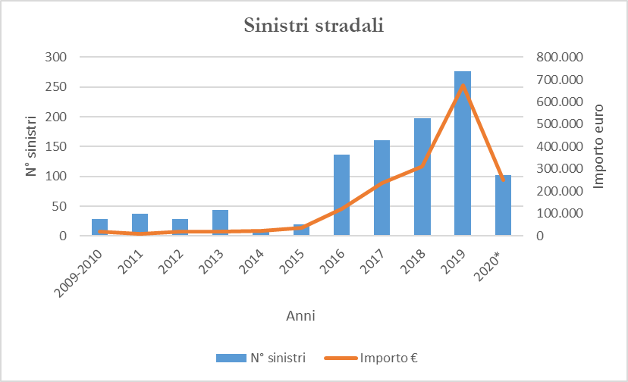

Analizzando i luoghi dei sinistri stradali nel periodo di riferimento (vedi grafico di seguito riportato) si rileva che le strade che hanno una maggiore incidenza sono la SS 598, con una percentuale del 12 per cento, la SS 653 “Sinnica”, con un valore del 10 per cento, segue la SS 7, con un’incidenza percentuale dello 8 per cento, e infine SP Ginosa–Matera, la SS 407 e la SP 8, ex aequo con una percentuale del 5 per cento. Gli altri luoghi/strade dei sinistri si attestano tutti sotto il valore del 5 per cento.

Risarcimento danni alle produzioni agricole
La presenza della specie sul territorio a caccia programmata crea un forte impatto sulle produzioni agricole. Di seguito si riportano in tabella i dati relativi al risarcimento danni alle colture agricole causati dalla specie cinghiale nel periodo 2010-2019 ed i grafici suddivisi per tipologie colturali.

Risarcimento danni alle colture agricole
Anno | Provincia di Matera  (importo €) | Provincia di Potenza (importo €) | Totale importo € | N° istanze
2010 | 224.856,41 | 51.802,00 | 276.658,41 | 298
2011 | 374.224,16 | 99.711,00 | 473.935,16 | 351
2012 | 417.334,07 | 145.221,00 | 562.555,07 | 301
2013 | 340.527,97 | 120.839,66 | 461.367,63 | 539
2014 | 453.371,50 | 217.136,70 | 670.508,20 | 776
2015 | 415.953,00 | 169.159,39 | 585.112,39 | 750
2016 | 153.461,68 | 260.996,90 | 414.458,58 | 470
2017 | 131.675,15 | 184.015,64 | 315.690,79 | 581
2018 | 307.594,42 | 185.656,50 | 493.250,92 | 619
2019 | 656.837,42 | 195.280,14 | 852.117,56 | 653
Totale | € 3.475.835,78 | € 1.629.818,93 | 5.105.654,71 | 5358

Nel grafico di seguito sottostante sono riportate le tipologie di colture maggiormente danneggiate dalla specie cinghiale nella Provincia di Potenza. Dai dati emerge che le colture che più di frequente hanno subito le incursioni dei cinghiali sono i vigneti, il grano duro, avena, ecc.. La situazione che emerge dal grafico rispecchia la vocazione seminativa e l’orografia del territorio della Provincia di Potenza

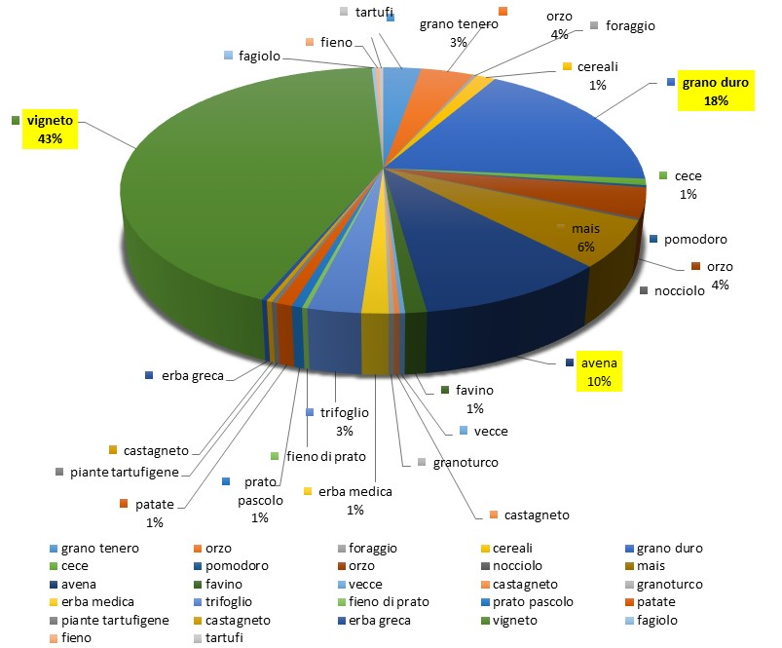
Tipologia di colture danneggiate AA.TT.CC. nella Provincia di Potenza

Nel grafico successivo sono riportate le tipologie di colture maggiormente danneggiate dalla specie cinghiale nella Provincia di Matera. Come si può vedere, le colture per le quali le richieste di risarcimento del danno sono state più numerose sono il grano duro, con una percentuale del 41% e l’avena il 12% mentre le altre si attestano a valori percentuali inferiori al 10%. La situazione che emerge dal grafico rispecchia la vocazione seminativa e l’orografia del territorio provinciale materano.

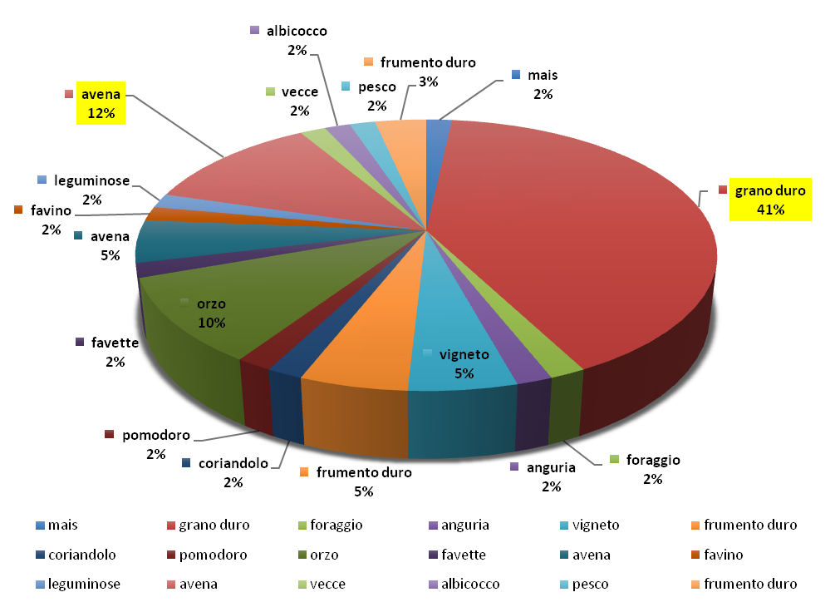

Tipologia di colture danneggiate AA.TT.CC. nella Provincia di Matera

ANALISI DEGLI ABBATTIMENTI

Il territorio regionale sulla base della pianificazione faunistica esistente è suddiviso in 5 Ambiti Territoriali di Caccia.
La caccia al cinghiale viene esercitata nelle aree vocate alla specie e con il metodo della braccata, in squadre regolarmente autorizzate ed assegnate al distretto di gestione. I distretti di gestione sono costituiti da aree omogenee, delimitate da confini naturali o amministrativi, la cui dimensione non supera i 10.000 ettari. I distretti di gestione sono suddivisi dall’A.T.C. in zone di battuta, che sono porzioni di territorio non inferiori a 300 ettari aventi confini ben individuabili e dimensioni tali da garantire l’effettivo svolgimento di una battuta di caccia.
Le zone di battuta sono individuate sulla base dei seguenti parametri: area vocata, presenza accertata dei cinghiali nell’ultimo quinquennio anche mediante l’utilizzo dei dati relativi ai danni rilevati ed abbattimenti registrati nell’ultimo quinquennio.
Il territorio vocato alla specie Sus scrofa è suddiviso in 19 Distretti di Gestione, 317 zone di caccia al cinghiale e 373 squadre.
Di seguito si riportano i dati relativi agli abbattimenti, distinti per AA.TT.CC., effettuati dalla stagione venatoria 2012/2013 alla stagione venatoria 2019/2020.

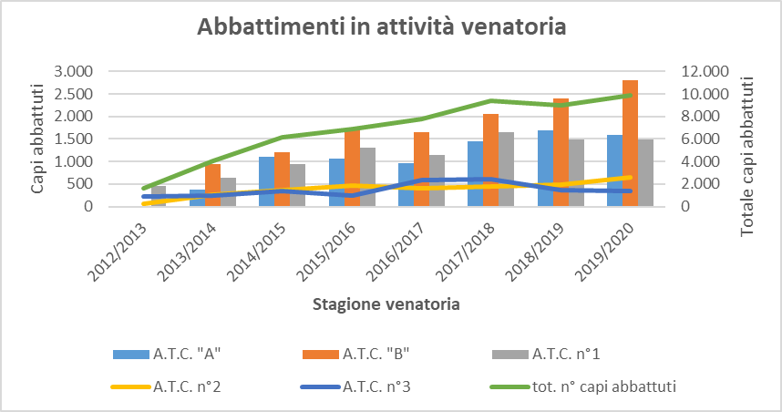

Abbattimenti AA.TT.CC. stagioni venatorie dal 2012/2013 al 2019/2020
Di seguito si riportano i dati relativi al numero di distretti, numero di squadre di caccia al cinghiale e numero di zone suddivisi per Ambiti Territoriali di caccia:
A.T.C. n°1: | A.T.C. n°2:
  Distretti n° | Squadre n° | Zone caccia n°
  1 | 17 | 22
  2 | 17 | 20
  3 | 9 | 15
  Totale | 43 | 57
  Distretti n° | Squadre n° | Zone caccia n°
  1 | 15 | 15
  2 | 16 | 15
  3 | 33 | 33
  4 | 10 | 11
  Totale | 74 | 74
A.T.C. n°3: | A.T.C. “A”:
  Distretti n° | Squadre n° | Zone caccia n°
  1 | 18 | 18
  2 | 21 | 21
  3 | 16 | 13
  4 | 19 | 10
  5 | 14 | 18
  Totale | 88 | 80
  Distretti n° | Squadre n° | Zone caccia n°
  1 | 8 | 16
  2 | 10 | 16
  3 | 10 | 23
  Totale | 28 | 55

A.T.C. “B”:
Distretti n° | Squadre n° | Zone caccia n°
1 | 10 | 12
2 | 9 | 10
3 | 15 | 17
4 | 6 | 12
Totale | 40 | 51

Abbattimenti relativi ai piani di gestione
La Regione Basilicata nel rispetto dei Piani di gestione approvati ha redatto degli appositi disciplinari regionali che hanno definito la tempistica e le modalità operative del controllo numerico della popolazione di cinghiale. Tali strumenti si sono resi necessari per l’aumento e la diffusione della specie sul territorio e al fine di garantire la tutela delle produzioni agricole, dei fondi coltivati e rustici e di assicurare la pubblica incolumità.
Questi strumenti hanno permesso il controllo della specie in sovrannumero durante tutto l’anno nelle oasi di protezione destinate al rifugio, alla riproduzione ed alla sosta della fauna selvatica (aree a divieto di caccia) ad esclusione del periodo cacciabile (dal 01 ottobre al 31 dicembre) sul territorio a caccia programmata (AA.TT.CC.), con diverse metodologie. Le metodologie di controllo previste sono state:
- Abbattimento da appostamento, dal 01 gennaio al 30 settembre, 5 giorni la settimana;
- Abbattimento con metodo della girata, dal 01 marzo al 31 agosto, tre giorni a settimana;
- Catture per mezzo di gabbie e/o recinti (chiusini), 01 gennaio al 30 settembre, con eventuale abbattimento o traslocazione in aziende agrituristiche–venatorie o faunistiche venatorie.
Le attività di controllo sono state previste prioritariamente in un raggio di 1 Km dalle aree protette, in funzione della presenza del suide, delle richieste di risarcimento danni ai terreni agricoli, alla possibilità di attuazione delle diverse tecniche previste ed alla presenza di specie sensibili al disturbo provocato dalle azioni di controllo o di particolare interesse scientifico e conservazionistico.

Di seguito si riportano i dati relativi agli abbattimenti dei piani di gestione:
Anno | Piano di controllo (n° capi abbattuti) | Piano di abbattimento selettivo (n° capi abbattuti)
2016 | 150 | 0
2017 | 782 | 0
2018 | 567 | 42
2019 | 10 | 757
2020* | 0 | 1654
Totale | 1509 | 2453
* dato provvisorio

Di seguito si riportano i dati dei cinghiali, suddivisi per sesso e classe di età, conferiti ad un centro di lavorazione di selvaggina:

 |  | Provenienza dei CINGHIALI
FMF Anno 2017 |  | ATC1 PZ | ATC2 PZ | ATC3 PZ | ATCA MT | ATCB MT | Totale
Adulti | Maschi | 35 | 83 | 96 | 54 | 18 | 286
Adulti | Femmine | 20 | 143 | 75 | 33 | 7 | 278
Giovani | Maschi | 5 | 30 | 23 | 7 | 5 | 70
Giovani | Femmine | 10 | 45 | 33 | 12 | 3 | 103
Giovani |  | 10 | 45 | 33 | 12 | 3 | 103
TOTALE CINGHIALI |  | 70 | 301 | 227 | 106 | 33 | 737

Suddivisione per sesso ed età di cinghiali conferiti (stagione 2017/2018)

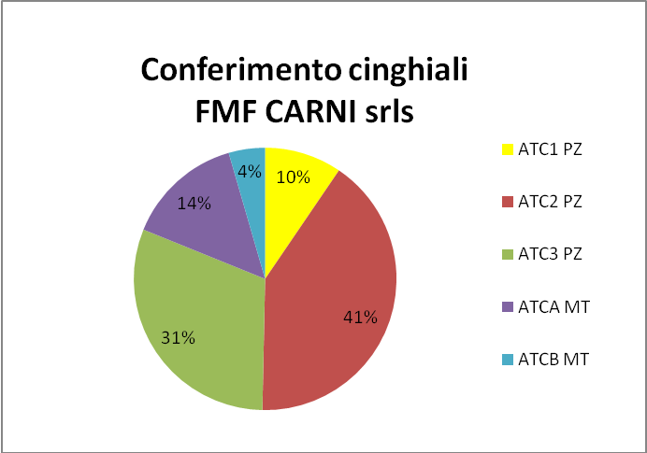
Conferimento cinghiali FMF CARNI S.r.l.s. suddivisi per Ambiti Territoriali di Caccia

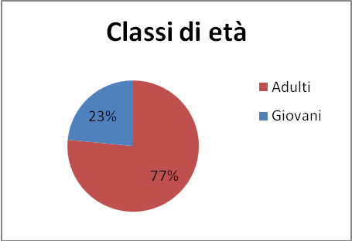
Classi di età cinghiali

In tabella si riportano i capi abbattuti nell’ambito del piano di abbattimento selettivo relativo all’anno 2019 suddivisi per sesso, classe di età e peso pieno medio:
Caccia di selezione |  | N° capi | Peso pieno medio (Kg)
Maschi | Classe 0-1 | 140 | 80
Maschi | Classe 2 | 190 | 95
Femmine | Classe 0-1 | 180 | 85
Femmine | Classe 2 | 247 | 75
Totale cinghiale |  | 757

In tabella si riportano i capi abbattuti nell’ambito del piano di abbattimento selettivo relativo all’anno 2020 suddivisi per sesso e classe di età:

Caccia di selezione |  | N° capi
Maschi | Classe 0-1 | 450
Maschi | Classe 2 | 553
Femmine | Classe 0-1 | 800
Femmine | Classe 2 | 650
TOTALE CINGHIALI |  | 2453

7. GESTIONE E CONTROLLO DEL CINGHIALE

Le tecniche di prelievo privilegiate saranno quelle in grado di risolvere la problematica di danno in tempi rapidi, tenendo in considerazione le caratteristiche ambientali dell’area di intervento e la necessità di arrecare il minimo disturbo possibile ad altre specie faunistiche. Rispetto alle varie metodologie utilizzabili, saranno di norma utilizzate tecniche selettive, in grado di evitare disturbo o danno alle specie non obiettivo dell'intervento, coerentemente a quanto indicato nei documenti tecnici di ISPRA.
Le modalità di prelievo consentite tutto l’anno, saranno utilizzabili con le seguenti modalità:
1. Catture per mezzo di gabbie e/o recinti con eventuale abbattimento in loco o traslocazione dell’animale ai sensi della normativa vigente. La cattura è ammessa in tutto l’arco annuale e potrà essere effettuata direttamente dai proprietari e/o conduttori di fondi agricoli richiedendo alla Regione l’autorizzazione all’installazione di gabbie o chiusini.
Le operazioni di foraggiamento, armamento e cattura saranno effettuate direttamente dai soggetti autorizzati.
2. Abbattimento selettivo all’aspetto e alla cerca.
Abbattimento esclusivamente con l’utilizzo di munizioni atossiche prive di piombo che effettueranno l’abbattimento in determinati luoghi detti “siti di prelievo”. L’abbattimento realizzato da un sito di appostamento o lungo un tragitto finalizzato all’individuazione delle condizioni idonee a compiere il tiro; l’abbattimento notturno o diurno da automezzo è riservato esclusivamente alla Polizia Provinciale ed ai soggetti di cui all’art. 45 della L.R. 2/95.
L’abbattimento selettivo diurno o notturno all’aspetto od in cerca è consentito in tutto l’arco annuale, con apprestamenti alimentari artificiali, costituiti unicamente da mais in grani e l'uso di attrattivi.
La Regione potrà autorizzare ai sensi dell’art. 19 della l. 157/92, il prelievo all’aspetto da parte dei proprietari o conduttori di fondi agricoli nelle aree soggette a danneggiamento.
3. Abbattimento con metodo della girata con fucile ad anima rigata e/o liscia caricato a palla monolitica. La girata si svolge in forma collettiva (gruppo) mediante posizionamento di poste fisse e utilizzo di un conduttore (armato) ed un solo cane, abilitato tramite prove ENCI (limiere). L’intervento si svolge su piccole superfici, con un numero massimo di operatori pari ad 8 unità (formati) compreso il conduttore di cane limiere.
Le tecniche di prelievo mediante aspetto, girata e cattura, costituiscono sistemi di controllo “selettivi” e rappresentano i metodi di riferimento normalmente utilizzabili.
Le diverse tecniche di prelievo possono essere utilizzate in forma esclusiva o in combinazione tra loro, a seconda delle specifiche esigenze e delle caratteristiche ambientali dell’area in questione.

Allo scopo di attivare un intervento di emergenza finalizzato ad eliminare una situazione di danneggiamento alle colture i soggetti, non in possesso dei requisiti previsti dalla normativa vigente, possono richiedere un intervento “su chiamata” o “intervento d’urgenza” in qualsiasi periodo dell’anno.
Gli interventi “su chiamata” o “d’urgenza” possono essere richiesti inviando, con un preavviso di almeno 24 ore, agli AATTCC competenti per territorio oppure al competente Ufficio della Regione Basilicata la richiesta. I soggetti competenti espletate le opportune verifiche, disporranno l’attuazione di uno specifico piano di intervento individuando zone e soggetti da coinvolgere nelle relative operazioni.

Gli interventi saranno effettuati dal personale previsto dalla normativa vigente in materia.
Il recupero di cinghiali feriti durante gli interventi di abbattimento effettuati con la tecnica della girata e dell’abbattimento all’aspetto, potrà essere effettuato con cani “limieri” o con cani da traccia appartenenti a razze idonee.

AREE DI INTERVENTO
Per le finalità del presente Piano, saranno individuate, a cura degli ambiti territoriali di caccia, sul territorio regionale le aree più sensibili all’impatto causato dal cinghiale provvedendo alla costruzione della cartografia delle aree di rischio.
Di seguito si riporta in tabella la suddivisione del territorio a caccia programmata suddiviso in AA.TT.CC. e vocato e non alla specie cinghiale.
In merito alle aree di prelievo del cinghiale, individuate dagli ambiti territoriali di caccia, si propone di intervenire nelle zone vocate e non vocate che sono riportate nelle figure riportate.
Per area vocata s’intende una porzione di territorio agro-silvo-pastorale in cui la presenza del cinghiale è compatibile con il contesto ambientale e la cui gestione avviene con le modalità indicate in precedenza.
Per area non vocata s’intende un’area nella quale la presenza del cinghiale è da ritenersi incompatibile con le finalità sociali e produttive del territorio ed in particolare con la salvaguardia delle colture agricole.
L’attuazione degli interventi di abbattimento non rappresenta un'opzione alternativa alla caccia e non può essere considerata sostitutiva della corretta applicazione dei mezzi di prevenzione dei danni agro-forestali.
Il prelievo selettivo e/o controllo avverrà esclusivamente mediante appostamento fisso, nel momento della germinazione e nella fase di emergenza dei cereali vernini, nelle semine primaverili dei cereali ma soprattutto nel momento della loro maturazione lattea, quando i danni causati dalla specie sono particolarmente rilevanti.
Il prelievo in selezione può comunque rappresentare uno strumento necessario a coadiuvare la prevenzione in talune situazioni, allorché quest'ultima si sia dimostrata non completamente efficace.
Le situazioni che possono giustificare l’attuazione di interventi di controllo diretto (cattura e/o abbattimento) dovranno comunque rientrare tra i seguenti casi:
a) presenza di danni quantificati alle coltivazioni agro-forestali, in aree di rischio;
b) presenza di situazioni di potenziale pericolo per attività umane o per l’incolumità delle persone;
c) presenza della specie in area ove non sia possibile attuare gli interventi venatori ordinari (ad es. periodo diverso da quello consentito per la caccia, aree urbanizzate), con sussistenza di situazioni attuali o potenziali di danneggiamento alle colture o alle persone o alla circolazione stradale;
d) presenza di danni alle opere agricole, alle sistemazioni idrauliche ed alla viabilità.

Le attività di prelievo selettivo/controllo del suide devono essere effettuate su tutto il territorio della Regione Basilicata (AA.TT.CC., oasi di protezione ed istituti faunistici quali AA.TT.VV. nonché AA.FF.VV.) ad eccezione dei Parchi Nazionali, Parchi Regionali e Riserve Regionali, ove è presente il cinghiale con consistenze numeriche rilevanti con interventi diversificati per aree definite in:
- bassa criticità: s’intendono quelle aree in cui la presenza del cinghiale non altera l’equilibrio biocenotico e le attività antropiche: in questo caso gli interventi di controllo/prelievo sono volti al mantenimento della struttura della popolazione garantendo, attraverso una gestione continuamente adattativa, la conservazione di un equilibrio corrispondente ad una soglia accettabile di impatto della specie;
- alta criticità: s’intendono quelle aree in cui la presenza del cinghiale è turbativa dell’equilibrio biocenotico e delle attività antropiche: in questo caso gli interventi sono volti alla riduzione della popolazione e devono prevedere un prelievo in grado di ridurre fortemente la dinamica demografica (prelievo differenziale nelle classi di sesso e di età).
Tali aree saranno localizzate in funzione della presenza del suide, delle richieste di risarcimento danni ai terreni agricoli nell’ultimo quinquennio, della possibilità di attuazione delle diverse tecniche previste, della presenza di specie sensibili al disturbo provocato dalle azioni di controllo/prelievo o di particolare interesse scientifico e conservazionistico.
Le attività di controllo/prelievo saranno effettuate prioritariamente in un raggio di 1 Km dalle aree protette.

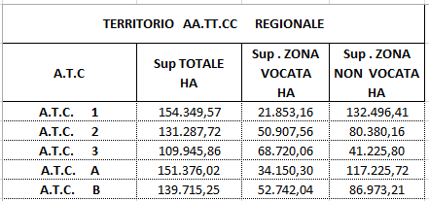

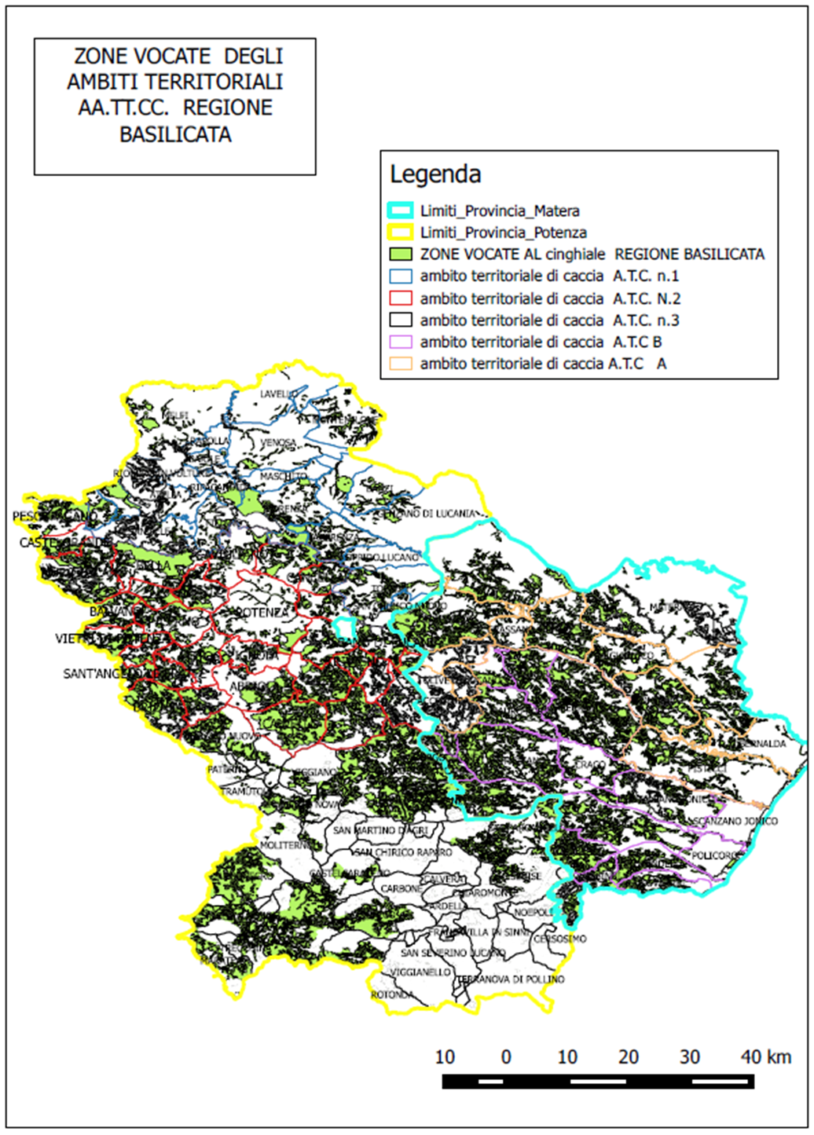
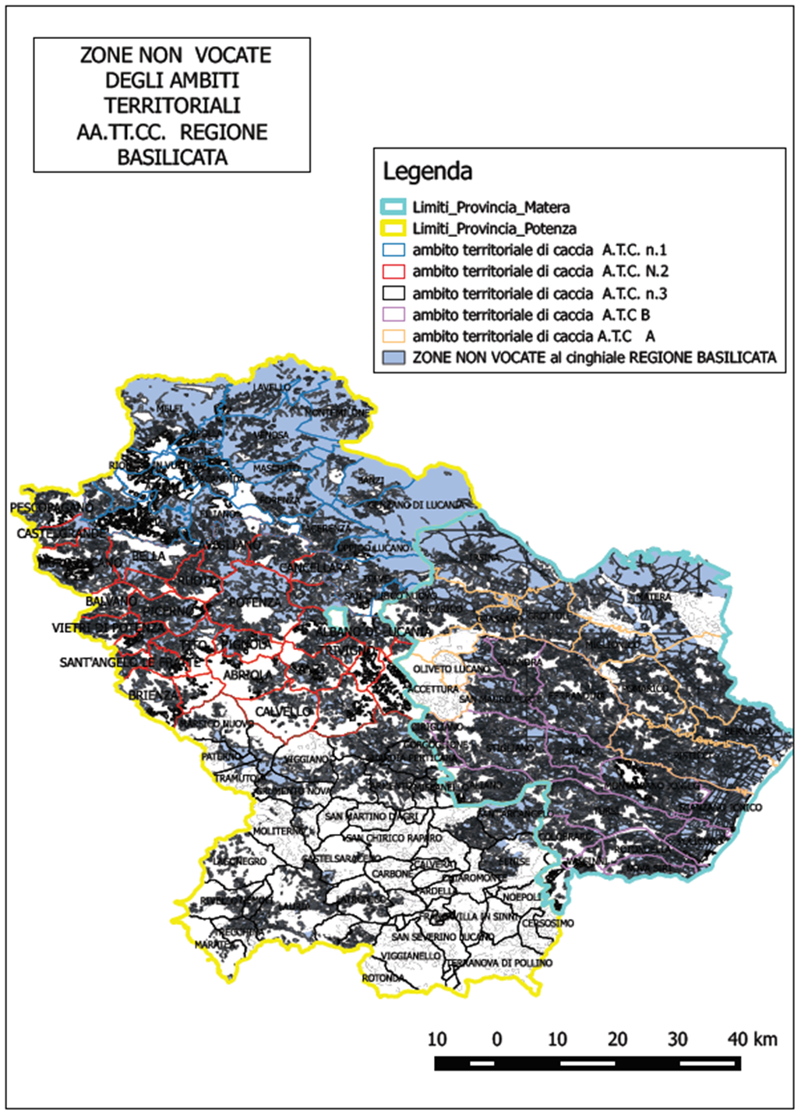

PERIODI DI INTERVENTO
In merito alla programmazione temporale del prelievo del cinghiale si propone di intervenire nelle zone vocate e non vocate, individuate dagli ambiti territoriali di caccia.
In particolare si interviene con la caccia di selezione in tutte le aree non assegnate ai Distretti di Gestione e in tutte le aree non vocate.
Le modalità di intervento del piano sono così suddivisi:
- controllo autorizzato, ai sensi dell’art. 19 della L. n°157/92 nonché dell’art. 28 della L. R. n°2/95, nelle aree non vocate e nelle aree soggette a controllo, dal 01 gennaio al 31 dicembre con la tecnica della girata e con la tecnica all’aspetto tutti i giorni, da un’ora prima dell’alba ad un’ora dopo il tramonto;
- prelievo selettivo autorizzato, ai sensi dell’art. 18 della legge 157/92 nonché dell’art. 11-quaterdecies, comma 5, D.L. 30 settembre 2005, n. 203 coordinato con legge di conversione 2 dicembre 2005, n. 148, nelle aree vocate e non vocate, dal 1 gennaio 2021 al 31 dicembre 2021 con la tecnica all’aspetto 4 giorni la settimana esclusi il lunedì, martedì, venerdì e può essere esercitato da un’ora prima dell’alba ad un’ora dopo il tramonto;
- nelle oasi di protezione è consentito il controllo, con la tecnica all’aspetto, girata e cattura, ai sensi dell’art. 19 della L. n°157/92 nonché dell’art.28 della L. R. n°2/95, dal 01 gennaio al 31 dicembre, 4 giorni la settimana esclusi il lunedì, martedì, venerdì, previa autorizzazione dell’Ente gestore ed alla presenza del personale di Polizia Provinciale e può essere esercitato da un’ora prima dell’alba ad un’ora dopo il tramonto.
- Catture per mezzo di gabbie e/o chiusini dal 01 gennaio al 31 dicembre.

Il piano di controllo ha validità 01.01.2021 al 31.12.2023.

OBIETTIVO E PRELIEVO CONTROLLATO
L’impatto che il cinghiale determina sulle attività agricole e, a livello più localizzato, sulle fitocenosi forestali fa in modo che i semplici criteri ecologici non risultino sufficienti nella definizione delle strategie di gestione della specie.
L’obiettivo primario del Piano di controllo triennale (2021-2023) è rappresentato dalla riduzione degli impatti che la specie cinghiale esercita sull’ambiente, sulle attività antropiche e sulla biodiversità.
In merito alle colture agricole si prevede, nel periodo di validità del piano, di ridurre di almeno del 30% il risarcimento danni dalla specie cinghiale nonché di ridurre il numero delle richieste.
Pertanto, nelle aree a gestione non conservativa il prelievo in controllo (art. 19, c.2, l. 157/92 e art. 28, l.r. 2/95) deve avvenire senza vincoli quali-quantitativi e senza limite numerico, adottando, a seconda dei periodi, le forme di prelievo ammesse nel periodo di durata del presente piano (2020-2023).

PRELIEVO SELETTIVO PER L’ANNO 2021
Il Piano proposto per il prelievo selettivo, ai sensi dell’art. 11quaterdecies, comma 5, D.L. 30 settembre 2005, n. 203 coordinato con legge di conversione n. 148, del 2 dicembre 2005, è riportato nella seguente tabella, suddiviso per Ambito Territoriale di Caccia, da realizzarsi nel periodo 1° gennaio 2021 - 31 dicembre 2021.
Ambiti Territoriali | Capi da prelevare (n°) | Sesso
Ambiti Territoriali | Capi da prelevare (n°) | Maschio (40%) | Femmine (60%)
A.T.C. "A" | 1.000 | 400 | 600
A.T.C. "B" | 1.000 | 400 | 600
A.T.C. n°1 | 1.200 | 480 | 720
A.T.C. n°2 | 1.200 | 480 | 720
A.T.C. n°3 | 1.200 | 480 | 720
Totale | 5.600 | 2.240 | 3.360
Il prelievo selettivo sarà effettuato secondo la struttura di seguito riportata:
- cinghiali maschi di ogni classe di età;
- cinghiali femmine giovani e sub-adulte di età inferiore a due anni (70% del numero da prelevare).
Il prelievo verterà soprattutto su esemplari immaturi e sulle femmine adulte che rappresentano le classi sociali prioritarie nel controllo della dinamica di una popolazione di cinghiali.

RENDICONTAZIONE
La necessità di effettuare una valutazione dei risultati ottenuti rende indispensabile l’attuazione del monitoraggio degli effetti del presente piano di controllo e gestione.
Costituiscono indicatori funzionali al grado di realizzazione degli scopi del presente piano i seguenti parametri:
- numero di richieste di risarcimento danni alle colture;
- entità dei danni annuali da ungulati periziati per colture agricole (scostamento percentuale rispetto alle annate precedenti);
- numero di sinistri stradali causati dalla collisione con la specie cinghiale (scostamento percentuale rispetto alle annualità precedenti);
- rapporto tra entità economica dei danni liquidati annualmente e numero di capi abbattuti.
La raccolta sistematica e l’analisi quantitativa e geografica dei dati relativi ai danni (e agli interventi di prevenzione) permetterà di tracciare un quadro oggettivo della loro evoluzione, di pianificare gli interventi ritenuti necessari e di verificare l’efficacia delle azioni intraprese per il raggiungimento di tale equilibrio (riduzione o mantenimento di densità differenti a seconda dei diversi contesti geografici ed economici).
L’organizzazione di un piano di monitoraggio, prevenzione e analisi dei danni strettamente correlato alle restanti attività gestionali è fondamentale per un continuo aggiornamento e confronto delle variabili in gioco.
Tutti gli interventi verranno registrati in appositi report che saranno in spediti a cura della Regione ad ISPRA, entro il 31 dicembre di ogni anno, con i seguenti dati: particelle catastali o individuazione cartografica (GIS) delle aree interessate al prelievo, ubicazione degli interventi selettivi, tecnica impiegata e numero di capi abbattuti con tali tecniche, numero di braccate realizzate, numero partecipanti a ciascun intervento e capi abbattuti suddivisi per classe di sesso ed età.

DESTINAZIONE DEI CAPI ABBATTUTI
I capi abbattuti possono essere destinati alla vendita presso centri di lavorazione autorizzati, ceduti a titolo gratuito o rimangono nella disponibilità degli operatori di selezione.
Nella quasi totalità dei casi, il destino dei cinghiali catturati è l’abbattimento oppure il trasferimento all’interno di aree recintate destinate al prelievo venatorio (Aziende agri-turistico-venatorie ecc.) o presso allevamenti a scopo esclusivamente alimentare od ornamentale, previo accertamento dell’idoneità sanitaria dei soggetti da traslocare.
In ogni caso il trasporto in vivo degli animali catturati dovrà avvenire con l’ausilio di mezzi idonei e secondo le modalità previste dalla normativa sanitaria vigente.
Ad ogni capo abbattuto dovrà essere assegnato un numero di matricola progressivo che verrà fornito dall’ATC territorialmente competente.
Per ogni capo abbattuto in attività di controllo o in caccia di selezione devono essere effettuate le rilevazioni biometriche, le quali dovranno pervenire alla Regione e all’ATC territorialmente competente, su apposita modulistica.

DISPOSIZIONI SANITARIE
Il capo abbattuto in attività di controllo/selezione è sottoposto alla normativa vigente in materia.
Tutti i capi abbattuti, in particolare porzioni della corata (polmone, trachea fegato, milza e reni) e della testa, sulla base delle indicazioni fornite dalle A.S.P. competenti, devono essere obbligatoriamente sottoposti a visita veterinaria e all’effettuazione dell’esame trichinoscopico del diaframma, presso i Servizi veterinari delle A.S.P. medesime o presso laboratori accreditati.
La documentazione sanitaria relativa all’esito della visita deve essere di volta in volta allegata alla scheda di abbattimento.
Qualora i riscontri veterinari accertino la presenza di capi affetti da patologie a carattere diffusivo o epidemico, il personale addetto deve darne immediata comunicazione agli organi competenti.

A.T.C. : __________
SCHEDA DI ABBATTIMENTO PER CINGHIALE
NOME E COGNOME: _____________________________________________________________

DATI RELATIVI ALL'AREA DI ABBATTIMENTO
Area di intervento: □ Area vocata □ Area non vocata
□ Altri istituti (specificare) _________________________________________
Comune di _______________________________________________________________________
Località ____________________________________________________________________
Posizione (coordinate GPS)_____________________________________________________

DATI RELATIVI AL CINGHIALE ABBATTUTO
N° CONTRASSEGNO:
DATA ABBATTIMENTO: |  |  |  |  | ORA ABBATTIMENTO:
CAPO ABBATTUTO:
SESSO: | □ MASCHIO |  | □ FEMMINA | GRAVIDA: |  | □ SI | N° FETI : | ______
 |  |  |  |  |  | □ NO
CLASSE DI ETA': |  | □ “CLASSE 0” (striato, cucciolo da 0 a 1 anno di età)  □ “CLASSE 1” (rosso, da 1 a 2 anni di età)  □ “CLASSE 2” (di età superiore ai 2 anni)
PESO PIENO (peso dell'animale integro): Kg
PESO VUOTO (peso dell'animale privato dei visceri): Kg
NOTE :
DATA

